Σύλλογος Εκπαιδευτικών Π.Ε. «Ηρώ Κωνσταντοπούλου»
ΑΝΩ ΛΙΟΣΙΩΝ – ΖΕΦΥΡΙΟΥ – ΦΥΛΗΣ
SITE www.p-e-filis.gr Άνω Λιόσια 8.1.2025
email: syllogosfilis@gmail.com
Προς: Τα μέλη του Συλλόγου, ΔΟΕ, Συλλόγους Εκπ/κών Π.Ε.
Ο σύλλογος πάει θέατρο «Οι γριές που μαζεύουν την τσουκνίδα»
Τρίτη 4/2/2025 9:00μμ, Θέατρο Σταθμός (Βίκτωρος Ουγκώ 55, μετρό Μεταξουργείο) - Δηλώστε συμμετοχή στην google form μέχρι 19/1
Τιμή εισιτηρίου: 10ευρώ (από 15 ευρώ)
Η sold - out παράσταση του Κωνσταντίνου Ντέλλα που ξεκίνησε από την Πειραματική Σκηνή του Θεσσαλικού Θεάτρου και περιόδευσε σε όλη την Ελλάδα, αποτελεί μια σκηνική προσέγγιση του γυναικείου σώματος της τρίτης ηλικίας και της σύνδεσης του με τη λαϊκή μαγεία, τη μαγειρική και τις τελετουργικές πρακτικές. Αφετηρία, η περιοχή της Θεσσαλίας και η παράδοσή της στις μαγικές πρακτικές που θέλει τις μάγισσες της περιοχής να έχουν παραλάβει τις μυστικές δεξιότητές τους από τη Μήδεια και να ειδικεύονται στο κατέβασμα του φεγγαριού, γνωστό και ως «το άρμεγμα του φεγγαριού». Οδηγήτριες σε αυτό το μυστικό ταξίδι, τρεις θηλυκές μορφές που συναδιαλέγονται μεταξύ του οικείου και του αρχετυπικού, της ακίνδυνης «γιαγιάς» και της επικίνδυνης θεραπεύτριας και μιλάνε για τις ζωές τους, γι’ αυτά που έμαθαν από τις παλιές, αυτά που έπαθαν ως γυναίκες και αυτά που παραδίδουν στις επόμενες.
Περνώντας τη ζωή τους στη σκιά της κυρίαρχης ανδροκρατικής εξουσίας, οι γυναίκες της περιφέρειας του 19ου και 20ου αιώνα παρέμεναν σε μεγάλο ποσοστό στο περιθώριο χωρίς να μπορούν να έχουν λόγο στις αποφάσεις που ήταν αποκλειστικά δικαίωμα των ανδρών.
Στον Θεσσαλικό χώρο, πέρα από τις υπόλοιπες εργασίες, με τις οποίες συνέβαλαν στην οικονομική παραγωγή της οικογένειας και της κοινότητας ως εργάτριες στα χωράφια, είχαν και την ευθύνη της τροφοδότησης των μελών της οικογένειάς τους, πάντα όμως εντός του οίκου. Έτσι, ανέπτυξαν ένα μυστικό κώδικα, μια λανθάνουσα εξουσία, που στηριζόταν στη χρήση της μαγείας και της τεχνογνωσίας των βοτάνων, τα λεγόμενα «πρακτικά», στην ικανότητα του «ξεματιάσματος» και άλλων δεξιοτήτων, μέσα από τη χρήση των υλικών που χρησιμοποιούσαν και στη μαγειρική, τα βότανα και τα χόρτα της περιοχής, το λάδι, το νερό και το αλεύρι.
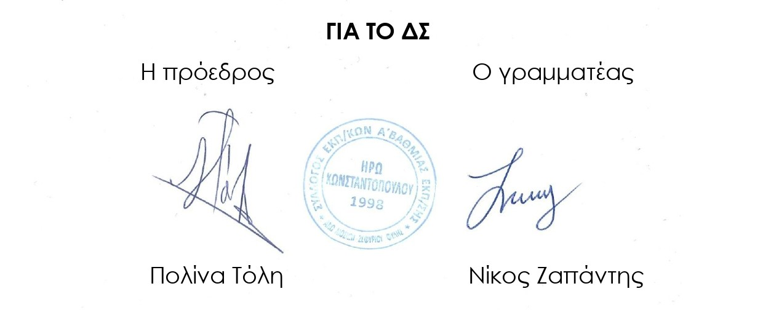
Αυτές οι «Γυναίκες της Γης» που έμεναν αόρατες χρόνια ακόμα και για τους ερευνητές – αφού δεν θεωρούσαν άξιο καταγραφής τον λόγο μιας γυναίκας για την ιστορία ενός τόπου- προσεγγίζονται σκηνικά από τρία αρσενικά νεαρά σώματα, επιχειρώντας να φέρουν στη σκηνή το προσωπικό και συλλογικό αφήγημα του οικείου γηρασμένου θηλυκού σώματος. Με εκφραστικά εργαλεία τις πρώτες ύλες της τελετουργικής διαδικασίας, δηλαδή τη μάσκα και τον συντονισμό του λόγου και του σώματος, και έχοντας ως αφετηρία τα στάδια της παρασκευής της πίτας, αφηγούνται ιστορίες από τις Μεταμορφώσεις του Οβίδιου και τα Φαρσάλια του Λουκανού, αλλά και της σύγχρονης ελληνικής λογοτεχνίας και έρευνας, από παραδοσιακά τραγούδια και συνεντεύξεις γυναικών έως ιατροσοφικούς κώδικες του 19ου αιώνα.

